Демонстрационный вариант контрольно-измерительных материалов
по биологии в 10 классе
I полугодие 2021/2022 учебного года

СПЕЦИФИКАЦИЯ
1.Назначение.
контрольной работы по биологии для обучающихся 10 класса.
УМК: Д.К.Беляев, Г.М. Дымшиц «Общая биология» (базовый уровень) под ред. Беляева Д.К., Дымшица Г.М... – М.: Просвещение.
Административная контрольная работа по биологии за 1 полугодие 10 класс
Тема: Полугодовая контрольная работа.
Цель: проверить уровень усвоения знаний по предмету «Биология» за 1 полугодие 10 класса.
2. Структура контрольной работы:
Контрольная работа состоит из 11 заданий базового уровня и среднего уровня и 2 задания повышенного уровня (задачи по цитологии) .
На выполнение работы отводится 40 минут
1 вариант

Ключ
№ п/п | Ответ | Количество баллов
1 | 31 | 1
2 | 8|4 | 1
3 | 421432 | 2
4 | 7 | 1
5 | 324312 | 2
6 | 135 | 2
7 | 124 | 2
8 | 31425 | 2
9 | 24315 | 2
10 | 146 | 2
11 | 211212 | 2
Задача по цитологии № 12 оценивается 3 баллами
1) По принципу комплементарности на основе транскрибируемой цепи ДНК находим последовательность и-РНК: 5' − ААУГУЦЦАААУАЦ − 3';
2) Информативная часть гена начинается со второго нуклеотида Т (на транскрибируемой цепи, и второй нуклеотид А − на смысловой цепи), так как кодон АУГ кодирует аминокислоту Мет;
Пояснение:
В цепи иРНК ищем последовательность АУГ: ААУГУЦЦАААУАЦ. Кодон, кодирующий Мет, начинается со второго нуклеотида.
3) Находим последовательность полипептида по таблице генетического кода: Мет-Сер-Лиз-Тир.

Критерии оценивания ответа на задание | Баллы
Ответ включает все названные выше элементы, не содержит биологических ошибок | 3
Ответ включает 2 из названных выше элементов и не содержит биологических ошибок, ИЛИ ответ включает 3 названных выше элемента, но содержит негрубые биологические ошибки | 2
Ответ включает 1 из названных выше элементов и не содержит биологических ошибок, ИЛИ ответ включает 2 из названных выше элементов, но содержит негрубые биологические ошибки | 1
Ответ неправильный | 0
Максимальное количество баллов | 3

*Задача по цитологии №13 оценивается 3 баллами
1. В клетках листа папоротника диплоидный набор хромосом (2n, двойной).
2. Клетки листа развиваются из зиготы (оплодотворённой яйцеклетки).
3. Клетки листа образуются митозом.
4. В клетках заростка гаплоидный набор хромосом (n, одинарный).
5. Клетки заростка папоротника развиваются из гаплоидной споры.
6. Клетки заростка папоротника образуются митозом.
Критерии оценивания выполнения задания | Баллы
Ответ включает в себя все названные выше элементы, не содержит биологических ошибок | 3
Ответ включает в себя три из названных выше элементов и не содержит биологических ошибок, ИЛИ ответ включает в себя четыре названных выше элемента, но содержит биологические ошибки | 2
Ответ включает в себя два из названных выше элементов и не содержит биологических ошибок, ИЛИ ответ включает в себя три из названных выше элементов, но содержит биологические ошибки | 1
Ответ включает в себя только один из названных выше элементов и не содержит биологических ошибок, ИЛИ ответ включает в себя два из названных выше элементов, но содержит биологические ошибки, ИЛИ ответ неправильный | 0
Максимальный балл | 3

2 вариант.

Ключ
№ п/п | Ответ | Количество баллов
1 | 20 | 1
2 | 7 | 1
3 | 324134 | 2
4 | аминокислота | 1
5 | 12211 | 2
6 | 13 | 2
7 | 126 | 2
8 | 42315 | 2
9 | 32541 | 2
10 | 356 | 2
11 | 112222 | 2
Задача по цитологии № 12 оценивается 3 баллами
1) По принципу комплементарности на основе тРНК находим кодоны иРНК – УАЦГЦЦГЦГААУАЦГ (в ориентации 5'→3').

Примечание
тРНК присоединяется к иРНК антипараллельно, т. е. иРНК расположена в ориентации от 5`-конца к 3`-концу, а тРНК ориентирована наоборот, в направлении от 3`-конца к 5`-концу. Сначала записываем антикодоны в обратном направлении (3'→5'), а потом по принципу комплементарности определяем кодон иРНК (5'→3').

2) Нуклеотидную последовательность транскрибируемой и смысловой цепей ДНК определяем по полученной иРНК также по принципу комплементарности:
5' − ТАЦГЦЦГЦГААТАЦГ − 3'
3' − АТГЦГГЦГЦТТАТГЦ − 5'.

3) По таблице генетического кода на основе иРНК определяем последовательность аминокислот: Тир-Ала-Ала-Асн-Тре.

Критерии оценивания ответа на задание | Баллы
Ответ включает все названные выше элементы, не содержит биологических ошибок | 3
Ответ включает 2 из названных выше элементов и не содержит биологических ошибок, ИЛИ ответ включает 3 названных выше элемента, но содержит негрубые биологические ошибки | 2
Ответ включает 1 из названных выше элементов и не содержит биологических ошибок, ИЛИ ответ включает 2 из названных выше элементов, но содержит негрубые биологические ошибки | 1
Ответ неправильный | 0
Максимальное количество баллов | 3

*Задача по цитологии №13 оценивается 3 баллами
Клетки семязачатка содержат диплоидный набор хромосом – 28 (2n2c).
Перед началом мейоза в S-периоде интерфазы — удвоение ДНК: 28 хромосом, 56 ДНК (2n4c).
В анафазе мейоза 1 – к полюсам клетки расходятся хромосомы, состоящие из двух хроматид. Генетический материал клетки будет (2n4c = n2c+n2c) — 28 хромосом, 56 ДНК
В мейоз 2 вступают 2 дочерние клетки с гаплоидным набором хромосом (n2c) — 14 хромосом,28ДНК .
В анафазе мейоза 2– к полюсам клетки расходятся хроматиды. После расхождения хроматид число хромосом увеличивается в 2 раза (хроматиды становятся самостоятельными хромосомами, но пока они все в одной клетке) – (2n2с= nc+nc) – 28 хромосом,28ДНК

Критерии оценивания выполнения задания | Баллы
Ответ включает в себя все названные выше элементы, не содержит биологических ошибок | 3
Ответ включает в себя три из названных выше элементов и не содержит биологических ошибок, ИЛИ ответ включает в себя четыре названных выше элемента, но содержит биологические ошибки | 2
Ответ включает в себя два из названных выше элементов и не содержит биологических ошибок, ИЛИ ответ включает в себя три из названных выше элементов, но содержит биологические ошибки | 1
Ответ включает в себя только один из названных выше элементов и не содержит биологических ошибок, ИЛИ ответ включает в себя два из названных выше элементов, но содержит биологические ошибки, ИЛИ ответ неправильный | 0
Максимальный балл | 3

Оценки: всего 22 балл
«5» - 22 – 20 баллов
«4» - 19 – 13 баллов
«3» - 13 – 7 баллов
«2» - меньше 7 баллов

Демонстрационный вариант контрольно-измерительных материалов
по биологии в 10 классе
I полугодие 2021/2022 учебного года

1 вариант
Часть А
1. В ДНК на долю нуклеотидов с цитозином приходится 19%. Определите процентное содержание нуклеотидов с тимином, входящих в состав молекулы. В ответе запишите только соответствующее число.
2. Каким номером на рисунке обозначена фаза мейоза, в которую формируются гаплоидные ядра?

Рассмотрите рисунки и выполните задания 5 и 6.

Первое деление мейоза
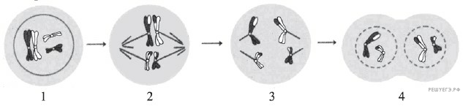

Второе деление мейоза
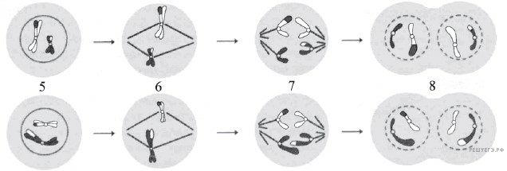

3. Установите соответствие между признаками и фазами мейоза, обозначенными цифрами на схеме первого деления мейоза: к каждой позиции, данной в первом столбце, подберите соответствующую позицию из второго столбца.

ПРИЗНАКИ |  | ФАЗЫ МЕЙОЗА
А) Деление цитоплазмы  Б) Формирование экваториальной пластинки  В) Расхождение центриолей к полюсам клетки  Г) Деспирализация хромосом  Д) Образование хромосом, состоящих из одной нити ДНК  Е) Нити веретена деления соединяются с центромерами |  | 1) (5)  2) (6)  3) (7)  4) (8)

Запишите в ответ цифры 1-4 из столбца ФАЗЫ МЕЙОЗА, соответствующие номерам на схеме. Расположив их в порядке, соответствующем буквам:
А | Б | В | Г | Д | Е

4. Каким номером на рисунке обозначена часть клетки, аналог которой у грибов состоит из хитина?

Рассмотрите рисунок и выполните задания 5 и 6.
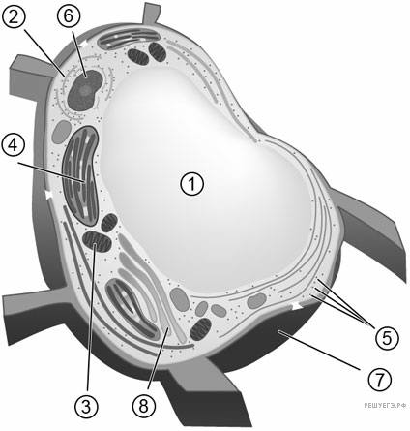

5. Установите соответствие между характеристиками и органоидами клетки, обозначенными цифрами на схеме: к каждой позиции, данной в первом столбце, подберите соответствующую позицию из второго столбца.

ХАРАКТЕРИСТИКИ |  | ОРГАНОИДЫ
А) Обеспечивает клетку органическими веществами  Б) Участвует в разрушении органических веществ до CO₂ и H₂O  В) Стопка дискообразных одномембранных мешочков  Г) Содержит граны  Д) Обеспечивает тургор клетки  Е) Содержит кристы |  | 1) (1)  2) (3)  3) (4)  4) (8)

Запишите в ответ цифры 1-4 из столбца ОРГАНОИДЫ, соответствующие номерам на схеме. Расположив их в порядке, соответствующем буквам:
А | Б | В | Г | Д | Е
6. Выберите три верных ответа из шести и запишите в таблицу цифры, под которыми они указаны.
Какие из приведённых признаков относятся к изображённой на рисунке клетке?

1) наличие хлоропластов
2) наличие гликокаликса
3) способность к автотрофному питанию
4) способность к фагоцитозу
5) способность к биосинтезу белка
6) поддержание формы только с помощью цитоскелета
7. Выберите три верных ответа из шести и запишите цифры, под которыми они указаны.
Какие из перечисленных ниже признаков можно использовать для описания селекции животных?

1) испытание производителя по потомству
2) индивидуальный отбор потомков по экстерьеру
3) межсортовая гибридизация
4) клонирование переносом ядра из соматической клетки в половую
5) получение полиплоидных гибридов
6) вегетативное размножение
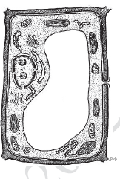
8. Установите последовательность этапов синтеза белка в клетке. Запишите в таблицу соответствующую последовательность цифр.

1) процессинг иРНК
2) присоединение к иРНК субъединиц рибосомы
3) синтез молекулы иРНК на участке молекулы ДНК
4) выход иРНК из ядра
5) выстраивание из аминокислот полипептида
9. Установите последовательность этапов производства штамма пеницилла с высокой продуктивностью антибиотика. Запишите в таблицу соответствующую последовательность цифр.

1) высеивание на среду мицелия мутантных наиболее продуктивных штаммов
2) выращивание пеницилла с низкой продуктивностью на питательной среде
3) искусственный отбор
4) воздействие на колонию радиоактивным излучением
5) получение высокопродуктивной колонии пеницилла
10. Выберите три верных ответа из шести и запишите цифры, под которыми они указаны. Киты, как и другие млекопитающие:

1) дышат кислородом воздуха
2) дышат кислородом, растворённым в воде
3) имеют обтекаемую форму тела
4) имеют четырёхкамерное сердце
5) передвигаются с помощью ласт и хвостового плавника
6) обладают постоянной температурой тела и интенсивным обменом веществ
11. Установите соответствие между характеристиками и классами хордовых: к каждой позиции, данной в первом столбце, подберите соответствующую позицию из второго столбца.

ХАРАКТЕРИСТИКА |  | КЛАСС
А) в нижней конечности присутствует цевка  Б) кожа содержит множество желёз  В) встречаются в почвенной среде обитания  Г) выделяют в основном мочевую кислоту  Д) имеют дифференцированные зубы  Е) все представители имеют клоаку |  | 1) млекопитающие  2) птицы

Запишите в таблицу выбранные цифры под соответствующими буквами.
А | Б | В | Г | Д | Е
12. Фрагмент начала гена имеет следующую последовательность нуклеотидов (верхняя цепь — смысловая, нижняя — транскрибируемая):

5' − ААТГТЦЦАААТАЦ − 3'
3' − ТТАЦАГГТТТАТГ − 5'

Ген содержит информативную и неинформативную части для трансляции. Информативная часть гена начинается с триплета, кодирующего аминокислоту Мет. С какого нуклеотида начинается информативная часть гена? Определите последовательность аминокислот во фрагменте полипептидной цепи. Ответ поясните. Для выполнения задания используйте таблицу генетического кода.

Генетический код (иРНК)

Первое  основание | Второе основание |  |  |  | Третье  основание
 | У | Ц | А | Г
У | Фен  Фен  Лей  Лей | Сер  Сер  Сер  Сер | Тир  Тир  —  — | Цис  Цис  —  Три | У  Ц  А  Г
Ц | Лей  Лей  Лей  Лей | Про  Про  Про  Про | Гис  Гис  Глн  Глн | Арг  Арг  Арг  Арг | У  Ц  А  Г
А | Иле  Иле  Иле  Мет | Тре  Тре  Тре  Тре | Асн  Асн  Лиз  Лиз | Сер  Сер  Арг  Арг | У  Ц  А  Г
Г | Вал  Вал  Вал  Вал | Ала  Ала  Ала  Ала | Асп  Асп  Глу  Глу | Гли  Гли  Гли  Гли | У  Ц  А  Г
*13. Какой хромосомный набор (n) характерен для клеток листьев и клеток заростка у папоротника? Объясните, в результате какого деления и из каких исходных клеток образуются эти органы.

2 вариант
1. В молекуле ДНК количество нуклеотидов с цитозином составляет 30% от общего числа. Какой процент нуклеотидов с аденином в этой молекуле? В ответ запишите только соответствующее число.
2. Каким номером на рисунке обозначен процесс, в результате которого при участии ферментов объединяются участки ДНК организмов, принадлежащих разным видам?

Рассмотрите рисунок и выполните задания 5 и 6.
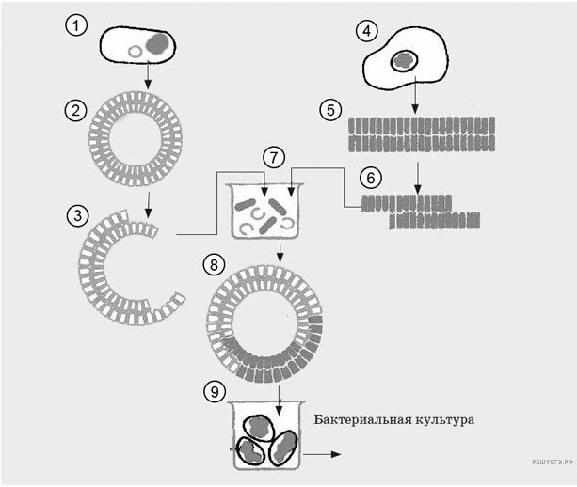

Схема создания бактериальных клеток, способных в промышленных масштабах синтезировать гормон инсулин

3. Установите соответствие между характеристиками этапов создания рекомбинантной ДНК и цифрами, которыми этапы обозначены на схеме: к каждой позиции, данной в первом столбце, подберите соответствующую позицию из второго столбца.

ХАРАКТЕРИСТИКИ |  | ЭТАПЫ
А) Синтез искусственной ДНК  Б) Клетка поджелудочной железы  В) Генно-модифицированная клетка  Г) Клетка бактерии без рекомбинантной ДНК  Д) Получение рекомбинантной ДНК  Е) Бактерия, производящая инсулин |  | 1) 1  2) 4  3) 7  4) 9

Запишите в ответ цифры, расположив их в порядке, соответствующем буквам:
А | Б | В | Г | Д | Е

4. Напишите название мономера, который составляет основу молекулы показанной на рисунке буквой А.

Рассмотрите рисунок и выполните задания 5 и 6.
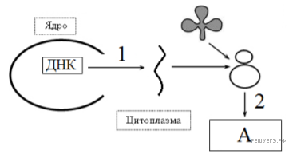
5. Установите соответствие между характеристиками и процессами, обозначенными на схеме биосинтеза белка цифрами 1 и 2: к каждой позиции, данной в первом столбце, подберите соответствующую позицию из второго столбца.

ХАРАКТЕРИСТИКИ |  | ПРОЦЕССЫ
А) синтезируется молекула РНК  Б) в образовании полимера участвует пептидная связь  В) в процессе участвует тРНК  Г) в процессе участвует РНК-полимераза  Д) синтезируется полинуклеотидная цепь |  | 1) 1  2) 2

Запишите в ответ цифры, расположив их в порядке, соответствующем буквам:
A | Б | В | Г | Д

6. Все приведённые ниже характеристики, кроме двух, используют для описания методов селекции растений. Определите две характеристики, «выпадающие» из общего списка, и запишите в таблицу цифры, под которыми они указаны.

1) испытание производителя по потомству
2) массовый отбор
3) отбор по экстерьеру
4) отдалённая гибридизация
5) полиплоидизация
7. Выберите три верных ответа из шести и запишите цифры, под которыми они указаны.
Какие из приведённых характеристик относятся к изображённой на рисунке стадии клеточного деления?
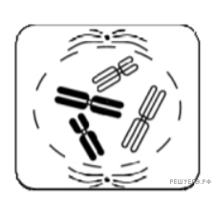
1) разрушение ядерной оболочки
2) спирализация хромосом
3) расхождение хроматид к полюсам клетки
4) образование митотической пластинки
5) образование однохроматидных хромосом
6) расхождение центриолей к полюсам клетки
8. Установите последовательность процессов расщепления веществ до поступления в клетку. Запишите в таблицу соответствующую последовательность цифр.

1) гидролитическое расщепление веществ под действием ферментов
2) образование фагоцитозного пузырька и продвижение внутрь клетки
3) слияние лизосомы с фагоцитозным пузырьком
4) обволакивание плазматической мембраной пищевой частицы
5) поступление мономеров в цитоплазму клетки
9. Установите последовательность этапов создания генно-модифицированного штамма бактерии. Запишите в таблицу соответствующую последовательность цифр.

1) введение рекомбинантных плазмид в клетки бактерий
2) получение гена, кодирующего инсулин, из клетки поджелудочной железы
3) культивирование клеток поджелудочной железы
4) получение рекомбинантной плазмиды
5) встраивание с помощью ферментов нужного гена в плазмиду
10. Выберите три верных ответа из шести и запишите в таблицу цифры, под которыми они указаны.
Птицы, в отличие от земноводных, имеют

1) два круга кровообращения
2) конечности наземного типа
3) четырёхкамерное сердце
4) шейный отдел позвоночника
5) губчатые лёгкие и воздушные мешки
6) рёберный тип дыхания
11. Установите соответствие между признаками животных и классами, для которых эти признаки характерны.

ПРИЗНАКИ ЖИВОТНЫХ |  | ОТДЕЛЫ
А) отсутствие плавательного пузыря  Б) жабры открываются наружу жаберными щелями  В) для некоторых видов характерны миграции во время нереста  Г) жабры прикрыты жаберными крышками  Д) как правило, есть плавательный пузырь  Е) широко распространены в океанах, морях, реках, озёрах |  | 1) Хрящевые рыбы  2) Костные рыбы
Запишите в ответ цифры, расположив их в порядке, соответствующем буквам:
A | Б | В | Г | Д | Е
12. Молекулы т-РНК, несущие соответствующие антикодоны, входят в рибосому в следующем порядке: ГУА, ГГЦ, ЦГЦ, АУУ, ЦГУ. Определите последовательность нуклеотидов смысловой и транскрибируемой цепей ДНК, иРНК и аминокислот в молекуле синтезируемого фрагмента белка. Ответ поясните. Для решения задания используйте таблицу генетического кода. При выполнении задания учитывайте, что антикодоны тРНК антипараллельны кодонам иРНК.

Генетический код (иРНК)

Первое  основание | Второе основание |  |  |  | Третье  основание
 | У | Ц | А | Г
У | Фен  Фен  Лей  Лей | Сер  Сер  Сер  Сер | Тир  Тир  —  — | Цис  Цис  —  Три | У  Ц  А  Г
Ц | Лей  Лей  Лей  Лей | Про  Про  Про  Про | Гис  Гис  Глн  Глн | Арг  Арг  Арг  Арг | У  Ц  А  Г
А | Иле  Иле  Иле  Мет | Тре  Тре  Тре  Тре | Асн  Асн  Лиз  Лиз | Сер  Сер  Арг  Арг | У  Ц  А  Г
Г | Вал  Вал  Вал  Вал | Ала  Ала  Ала  Ала | Асп  Асп  Глу  Глу | Гли  Гли  Гли  Гли | У  Ц  А  Г
Правила пользования таблицей
Первый нуклеотид в триплете берётся из левого вертикального ряда, второй — из верхнего горизонтального ряда и третий — из правого вертикального. Там, где пересекутся линии, идущие от всех трёх нуклеотидов, и находится искомая аминокислота.
*13. Хромосомный набор соматических клеток пшеницы равен 28. Определите хромосомный набор и число молекул ДНК в одной из клеток семязачатка перед началом мейоза, в анафазе мейоза 1 и в анафазе мейоза 2. Объясните, какие процессы происходят в эти периоды и как они влияют на изменение числа ДНК и хромосом.

